Тема. Ознайомлення з Періодичною системою хімічних елементів.
Опрацювавши цю тему, Ви маєте:
знати будову періодичної системи хімічних елементів Д.І.Менделєєва ;
визначати положення хімічного елемента в періодичній системі;
називати елементи за сучасною українською номенклатурою.
Повторення попереднього матеріалу.
Виконайте завдання:
Завдання 1 Вірю, не вірю.
Із запропонованих тверджень виберіть вірні:
1. Хімія – це наука, яка вивчає хімічні речовини.
4. Прикладами однорідних сумішей є повітря, молоко, газована вода та суміш олії з водою.
5. До неоднорідних сумішей можна віднести кров, ґрунт, дощову воду, суміш піску з водою.
6. Речовина складається з молекул, молекули з атомів.
7. Атоми складаються з ядра та позитивно зарядженої електронної оболонки.
8. До складу ядра входять протони та нейтрони.
9. Протон має позитивний заряд.
10. Атом в цілому електронейтральний.
Завдання 2 Виправ помилки
Учням пропонуються речення з помилками. Помилки треба знайти та виправити.
1. Речовина складається з молекул, які в свою чергу з протонів.
2. Атом складається з протонів та електронної оболонки .
3. Ядро має негативний заряд, електронна оболонка – позитивний .
4. Йони мають негативний заряд (і позитивний).
5. Заряд ядра атома обумовлюють електрони.
ІІ. Мотивація навчальної діяльност
Чи любите ви писати листи? Мабуть так. А що ви вказуєте на конверті? (Прізвище, ім’я, адресу). А навіщо? (Щоб лист дійшов до адресату). Отже, кожна людина має своє прізвище, ім’я, адресу: місто, вулицю, будинок, квартиру.
Чи мають адресу хімічні елементи? Де їх можна знайти, якщо в цьому є потреба? На ці питання ми повинні знайти відповідь сьогодні на уроці.
ІІІ. Вивчення нового матеріалу
1. Структура періодичної системи Д.І. Менделєєва.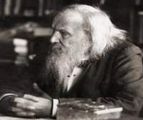
В 1869 році російським вченим Д.І. Менделєєвим була запропонована періодична система хімічних елементів. Тоді було відомо лише 63 елементи, але не всім знову відкритим елементам у ній знайшлося місце.
Ця система хімічних елементів сьогодні відома в усьому світі й використовується ученими всіх країн.
Розглянемо будову періодичної системи хімічних елементів Д.І. Менделєєва.
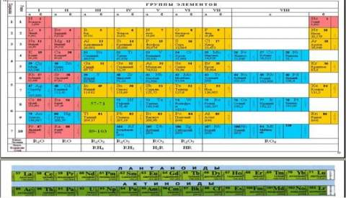
Основними структурними одиницями системи є періоди і групи.
Період — це горизонтальний ряд хімічних елементів, що починається лужним металом (Li, Na, K, Rb, Cs, Fr) і закінчується інертним газом (He, Ne, Ar, Kr, XeRn).
1. Скільки періодів містить періодична система? .
2. Чим відрізняються між собою періоди? (Кількістю хімічних елементів, у 1-3 періодах хімічні елементи розташовані в один ряд, в інших – у два ряди).
3. Скільки хімічних елементів містить 1 період? (2).
4. Скільки хімічних елементів містить 2 та 3 періоди? (По 8 елементів).
5. Скільки хімічних елементів містить 4 період? (18 елементів).
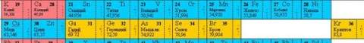
6. Скільки хімічних елементів містить 5 період? (18 елементів).
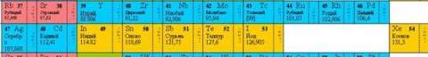
7. Скільки хімічних елементів містить 6 період? (18 елементів).
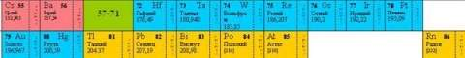
8. Скільки хімічних елементів містить 7 період? (24 елементів). досі ще не завершений,
Так, дійсно, всього періодів сім. З них перші три — малі періоди, оскільки кожний складається з одного ряду хімічних елементів. Починаючи з четвертого, ідуть великі періоди, бо кожний складається з двох рядів хімічних елементів. Всього рядів десять.
Кожний період містить певне число хімічних елементів:
1-й період (малий) —2 елементи; 2-й період (малий) — 8 елементів; 3-й період (малий) — 8 елементів; 4-й період (великий) — 18 елементів; 5-й період (великий) — 18 елементів; 6-й період (великий) — 32 елементи; 7-й період (великий) — досі ще не завершений, містить 24 елементи.
Група — це вертикальний стовпчик, у якому один під одним розміщені подібні за властивостями хімічні елементи.
6. Скільки груп містить періодична система? ( 8).
Так, дійсно, всього груп вісім. Кожна з них поділяється на дві підгрупи:
а) головну, до складу якої входять елементи малих і великих періодів,
б) побічну, яка складається тільки з елементів великих періодів,
Так, сьома група складається з головної підгрупи—це підгрупа галогенів: Флуор, Хлор, Бром, Іод, Астат, і побічної, до складу якої входять елементи тільки великих періодів — Манган, Технецій, Реній.
Завдання 1
До якої підгрупи належать слідуючи хімічні елементи: Сульфур, Фосфор, Хлор, Купрум, Цинк, Алюміній, Селен (.до головної підгрупи)
Особливу будову має VIII група. Її головна підгрупа — інертні гази, а побічна складається з трьох тріад, що об'єднуються в природні родини:
Ферум Fе, Кобальт Со, Нікель Ni;
Рутеній Ru, Родій Rh, Паладій Рd;
Осмій Os, Іридій Іr, Платина Рt.
У нижній частині системи винесено два ряди по 14 елементів. Вони об'єднуються в природні родини «лантаноїди» й «актиноїди».
Розміщення елементів по групах і родинах полегшує їх вивчення. Знаючи будову і властивості одного з них, можна передбачити будову і властивості інших, що входять до цієї групи. (Учні складають опорний конспект)
2. Характеристика хімічного елемента (робота з опорною схемою. (золото, мідь, кальцій)
Отже, ми з’ясували, що кожний хімічний елемент має:
• прізвище та ім’я (назва елемента, та його символ).
• адресу: номер групи та номер періоду, на перетинах яких він знаходиться,
Крім того, кожний хімічний елемент має свій порядковий номер, масу атома, яка має назву відносна атомна маса та певну будову (робота з періодичною системою хімічних елементів, опорною схемою).
Завдання 2
Назвіть порядковий номер та масу атома наступних хімічних елементів: Гідроген, Літій, Карбон, Флуор, Цинк, Кальцій.
7. Зверніть увагу на порядок розташування хімічних елементів у другому періоді. Яку закономірність ви помітили?
(Маса атома кожного елемента збільшується).
Так, дійсно, у періодах елементи розташовані у порядку збільшення їх атомних мас.
8. Як можна доповнити визначення “періоду”?
Період — це горизонтальний ряд хімічних елементів, розміщених у порядку зростання їхніх відносних атомних мас, що починається лужним металом і закінчується інертним газом.
IV. Узагальнення та закріплення знань
1. Чи знайшли ми відповіді на запитання, які ми поставили на початку уроку?.
V. Підведення підсумків уроку.
Сьогодні на уроці ми з вами довідалися багато нового про хімічний елемент.
Зокрема:
• Всі хімічні елементи розташовані в періодичній системі хімічних елементів, яка була створена Д.І. Менделєєвим у 1869 році.
• Періодична система складається з періодів та груп.
• Кожний хімічний елемент крім назви та символу має порядковий номер, атомну масу та певну будову.
• Порядковий номер вказує на кількість протонів та електронів атома хімічного елемента.
Висновок: періодична система хімічних елементів Д.І. Менделєєва – унікальний довідковий посібник хіміка, що містить відповіді на багато питань про будову атомів, властивості елементів та їх сполук.
Чим більше ми з вами будемо користуватися періодичною системою тим більше в цьому будемо переконуватися.
VІ. Домашнє завдання
• Опрацювати матеріал конспекту та § 8, ст. 68 № 3 -5 за бажанням № 6 (письмово)
• Вивчити назви та символи наступних решти хімічних елементів з таблиці 1 ст61.
• Виготовити картки, де вказати символ хімічного елемента, його назву, порядковий номер, з іншого боку картки – вимову (для наступних 5 хімічних елементів).
• Творче завдання “Підготувати повідомлення про походження назв хімічних елементів”
В кінці проведеного уроку рефлексія: Діти, тож яка в нас тема сьогоднішнього уроку? Що нового ви дізнались? Що вдалося нам сьогодні? На що ви хотіли ще звернути увагу?Самооцінювання учні в зошиті на полях показують свій внутрішній стан за допомогою смайлика.

